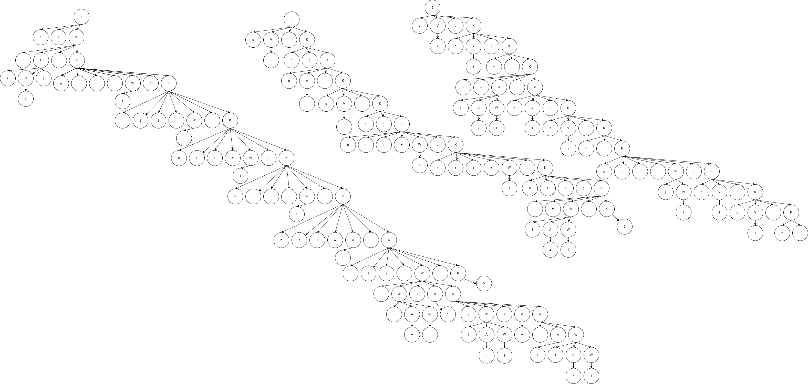
ФИО
Подпись
Дата
Разраб.
Провер.
Н. контр.
Утв.
Хаткевич К. В.
Волчек Д. И.
.

Дерево разбора контрольного примера
БГТУ 020902 ГЧ
Лит.
Лист
Листов
2
2
БГТУ ФИТ 2к 9г., 2025
Масса
Масштаб

